Фомченков В.П.
г. Смоленск
Смоленский филиал РГОТУПС

ВИДЕОКОНФЕРЕНЦСВЯЗЬ В СИСТЕМЕ ДИСТАНЦИОННОГО ОБУЧЕНИЯ ВУЗА

Видеоконференцсвязь (ВКС) как телекоммуникационная технология, обеспечивающая организацию видеоконференций между двумя и более абонентами по сети передачи данных, получает в России в последнее время все большее распространение. И не только в традиционных для нее областях, таких как телемедицина, корпоративные совещания и бизнес-переговоры, оперативные совещания в силовых структурах, государственное управление. Благодаря национальным проектам в области образования, видеоконференцсвязь пришла в общеобразовательные учебные заведения, все большее число вузов использует ВКС как элемент дистанционных образовательных технологий (ДОТ).
В основу доклада положен почти четырехлетний опыт применения видеоконференцсвязи при проведении учебных занятий с использованием ДОТ в Российском государственном открытом техническом университете путей сообщения (РГОТУПС) и его Смоленском филиале.
Использование видеоконференцсвязи в учебном процессе имеет свои особенности и предъявляет к ней достаточно высокие требования, что связано с необходимостью приблизить качество проведения удаленных занятий к уровню традиционных форм обучения. Во-первых, при проведении лекций и консультаций очень важно иметь постоянный контакт со студенческой аудиторией, поэтому требуется высокое качество передачи, как видео, так и аудио данных, соответствующее классу обслуживания (CoS) реального времени. Во-вторых, должна быть обеспечена возможность управления камерами, установленными в удаленных аудиториях, из центральной студии. В-третьих, преподаватель должен иметь возможность показать любые данные со своего компьютера (презентацию, результаты расчетов и т.д.), продемонстрировать работу различных программ. В-четвертых, имеющееся оборудование должно поддерживать проведение ВКС с числом участников более чем два, что необходимо для проведения совещаний и занятий для нескольких удаленных групп.
Рассмотрим состав программно-аппаратных средств, используемых в РГОТУПС и обеспечивающих выполнение перечисленных выше требований.
Оборудование. Список компаний, производящих высококачественное оборудование для проведения ВКС не так уж велик, это: Polycom, Sony, Tandberg, Huawei, DiViSy, Aethra, ZTE и др. Лидерство в качестве и новых технологиях (к сожалению и в стоимости), несомненно, принадлежит американской компании Polycom (www.polycom.videocodec.ru). Именно оборудование этой компании и используется в системе видеоконференцсвязи РГОТУПС.
В основу системы видеоконференцсвязи РГОТУПС положена схема подключения с сервером видеоконференций, представленная на рисунке 1.

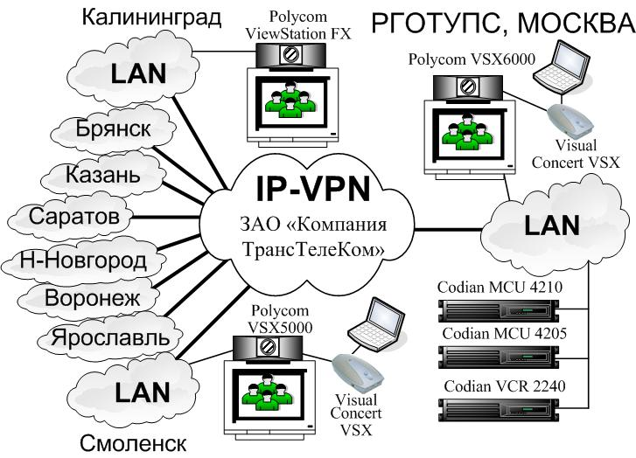
Рисунок 1 - Система видеоконференцсвязи РГОТУПС
Используются модели систем ВКС компании Polycom: ViewStation FX, ViewStation EX и более современные терминалы VSX5000 и VSX6000 в комплекте с дополнительной опцией - Visual Concert VSX. Применение VSX5000 и VSX6000 совместно с Visual Concert VSX позволило кардинально решить проблему трансляции участникам видеоконференции цифрового контента с высоким разрешением (до 1024x768).
Сервер видеоконференций Codian MCU (компания Codian, www.codian.ru) позволяет увеличить количество участников сеанса ВКС (MCU 4205 имеет 12 портов, MCU 4210 - 20 портов), обеспечивает возможность одновременного проведения нескольких независимых видеоконференций и осуществления планирования и управления сеансами ВКС. Сервер записи вещания Codian VCR 2240 (10 портов записи, 20 портов воспроизведения) позволяет реализовать запись и архивное хранение материалов мультимедийных конференций, трансляцию текущих и архивных видеоконференций на персональные компьютеры сети в режиме реального времени.
РГОТУПС имеет положительный опыт использования системы ВКС при проведении корпоративных мероприятий и совещаний с количеством участников до девяти, в том числе и с трансляцией в режиме реального времени на рабочие станции сотрудников, одновременного проведения до трех видеоконференций, чтения лекций на пять удаленных аудиторий.
Программное обеспечение. Системы и серверы ВКС имеют интегрированное программное обеспечение, позволяющее посредством удобного Web-интерфейса производить настройки оборудования и осуществлять управление видеоконференцсвязью.
Кроме того, можно порекомендовать к использованию еще два программных продукта компании Polycom: People+Content IP и Polycom PVX, имея которые на своем компьютере, а также доступ в сеть, в которой проходит видеоконференция, можно принимать в ней активное участие прямо со своего рабочего места. При этом не требуется наличия у вас дорогостоящего оборудования ВКС, достаточно обычных Web-камеры и микрофона. В Смоленском филиале в такой конфигурации осуществлялось консультирование студентов преподавателем из Москвы со своего рабочего ноутбука.
Проблема обеспечения качества видеоконференцсвязи. Определяющим условием обеспечения качества видеоконференцсвязи является наличие соответствующей сетевой инфраструктуры. По способу организации связи различают видеоконференции по ISDN-сетям (протокол Н.320) и IP-сетям (протокол Н.323).
Сети ISDN не получили широкого распространения в России. В IP-сетях существует фактически только два способа обеспечения заданных параметров качества обслуживания: организация отдельного канала передачи данных, единственным видом трафика в котором будет видеоконференцсвязь, или обеспечение приоритезации трафика.
По стоимости предпочтительнее вариант проведения ВКС в пределах корпоративной виртуальной частной сети (VPN), построенной по технологии, обеспечивающей аппаратную поддержку приоритезации трафика, например, по технологии многопротокольной коммутации на основе меток (Multiprotocol Label Switching, MPLS), так называемые сети IP VPN.
Проблема состоит в том, что услуги IP VPN на базе сетей MPLS предоставляют в России пока немногие операторы связи, хотя число их быстро растет. РГОТУПС пользуется услугами, предоставляемыми оператором магистральной цифровой сети связи (МЦСС) российских железных дорог ЗАО "Компания ТрансТелеКом" (ТТК, www.transtk.ru).
Выводы. Использование ВКС является перспективным направлением развития дистанционных образовательных технологий. Современные технологии видеоконференцсвязи позволяют приблизить качество удаленных форм обучения к уровню традиционных занятий.
Стоимость оборудования и качественных каналов связи остаются пока еще достаточно высокими для вуза, поэтому разворачивание системы ВКС целесообразно при следующих условиях: наличие крупной сети филиалов; большое количество внутренних командировок и производственных совещаний с привлечением представителей филиалов; возможность проведения удаленных консультаций, лекций и т.д. сразу для нескольких учебных групп в разных филиалах; наличие корпоративной сети вуза, особенно, если она построена по технологии, поддерживающей приоритезацию трафика.
В докладе не затрагиваются вопросы учебно-методического обеспечения, педагогические и психологические аспекты проведения занятий с удаленной аудиторией. Это тема отдельных серьезных исследований. Опыт же показывает, что в случае обеспечения соответствующего качества видеоконференцсвязи, преподаватели, хорошо владеющие современными компьютерными технологиями, достаточно быстро после минимального обучения осваивают новые формы учебного процесса с использованием ВКС, проводят занятия на высоком уровне и уверенно контролируют поведение студентов в удаленной студии.

